**“**[**Проделки Бабы**](http://50ds.ru/logoped/2101-igrovoy-massazh-v-kartinkakh--itogovoe-logopedicheskoe-zanyatie-s-detmi-starshey-gruppy-s-onr-prodelki-baby-yagi-na-temu-vremena-goda.html)**-Яги”**

[**сценарий зимнего**](http://50ds.ru/sport/9077-stsenariy-zimnego-ozdorovitelno-razvivayushchego-prazdnika-vsem-izvestno--vsem-ponyatno--chto-zdorovym-byt-priyatno-.html)**спортивного праздника для старших дошкольников**

**Действующие лица:**

Взрослые:

* Баба-яга,
* [Ведущий](http://50ds.ru/metodist/1991-igra-kak-vedushchiy-vid-detskoy-deyatelnosti.html) – воспитатель.

**Оборудование:**

Лыжи, [детские](http://50ds.ru/logoped/679-detskie-elektronnye-knigi-v-vospitatelno-obrazovatelnom-protsesse-dou.html) клюшки, маленькие мячи, снежки, большой мешок, метёлка, 2 воздушных шара, сладкие призы, 2 изображения снеговиков (для указателей), костюм Бабы-Яги, атрибуты для игры “Слепи снеговика”(2 носика - морковки, 2 пары рукавичек, 2 ведёрка, 2 юбки, 2 кофты, 2 шарфа), дуги, “ледяные пещеры”, бубен.

**Оформление участка**

Спортивная площадка празднично украшена разноцветными флажками.

*Дети старшей групп выстраиваются по периметру площадки, на которой будет проходить спортивный праздник, возле своих указателей-снеговиков.*

**Ведущий:**

Эй, ребята-дошколята!  
Мерзнут руки, мерзнет нос?  
Постарался же сегодня  
Наш любимый Дед Мороз!  
Ну-ка, бубен, позвени,  
Всех ребят развесели!  
Проведём спортивный праздник,  
Пусть сердит Мороз-проказник!

**Дети (хором):**

Мы Мороза не боимся,  
В спорте с холодом сразимся!

*Ведущий звенит в бубен, дети прыгают на месте и хлопают в ладоши.*

*Из-за здания появляется Баба-Яга. Она впряжена в санки, на которых лежит метёлка и стоит большой мешок со спортивным инвентарём (из мешка торчат лыжи, клюшки)*

**Ведущий:**

Ой, смотрите! Вот беда!  
Вихри снежные крутя,  
Из далёка - далека  
Едет в гости к нам – ЯГА!

**Баба-Яга:**

Ох,ох,ох, застыли ноги,  
Долго я была в дороге,  
По сугробам, бурелому,  
Еду в детям, в сад знакомый,  
Кости старые размять,  
Себя людям показать…

**Ведущий:**

Здесь, Яга, спортивный праздник!  
Ты, Яга, спортсменка разве?

**Баба-Яга:**

Не простая я спортсменка,  
Я колдунья-рекордсменка!

**Ведущий:**

Что ты умеешь?  
Расскажи по порядку:  
Часто ли делаешь утром зарядку?

**Баба-Яга:**

Зарядка какая-то,  
Тоже мне диво!  
Я и без неё выгляжу красиво…

*(Баба-Яга достаёт из кармана зеркальце, любуется собой и напевает:*

*«Хороша, я хороша, замечательная»).*

**Ведущий:**Да, ты, видно и не знаешь , что такое зарядка…

Давайте ребята покажем Бабе-Яге, как делают зарядку…

**Игра “Белоснежное серебро”**

|  |  |
| --- | --- |
| Солнце землю греет слабо –  По ночам трещит мороз –  Во дворе у нашей Бабы –  Побелел огромный нос –  В речке стала вдруг вода –  неподвижна и тверда  Вьюга - злится, снег кружится –  Заметает всё кругом –  белоснежным серебром | руки вверх, вниз руки на пояс, наклоны в стороны показывают 2 руками на Бабу-Ягу трут руками нос прыжки на месте дети кружатся дети имитируют движение  падающего снега |

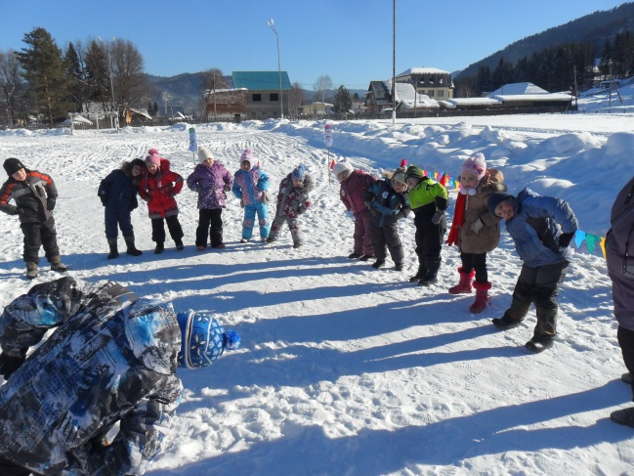

**Баба-Яга:**Это каждый может – руками помахать, ногами подрыгать…

А я вот могу настоящее зимнее чудо сотворить!

**Ведущий:**Какое-такое зимнее чудо?

**Баба-Яга:**Я могу вот эту огромную кучу снега превратить в …Снеговика!

**Ведущий:**Разве это чудо? Наши ребята и без колдовства смогут быстро сделать снеговика.

**Баба-Яга:**А мы сейчас проверим…

**Игра-эстафета “Слепи снеговика”**

*На старте выстраиваются 2 команды по 8 человек. По одному члену команды будут выполнять роль снеговика (Снеговик находится на линии финиша). Остальные 7 человек, встают в колонну друг за другом. В руках у каждого по 1 предмету (юбка снеговика, кофта снеговика, рукавички снеговика, нос-морковка, ведро, шарф). По сигналу бубна первый, стоящий в колонне, бежит к ребёнку - снеговику, надевает на него юбку и возвращается к своей команде. Необходимо надеть на снеговика все предметы. Команда, быстрее всех выполнившая это задание, побеждает в эстафете.*

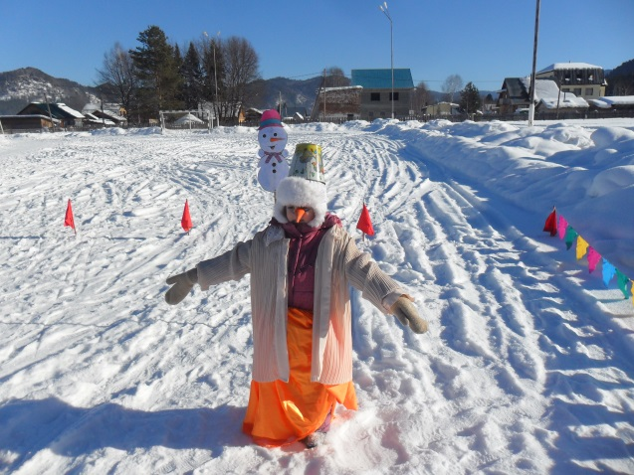 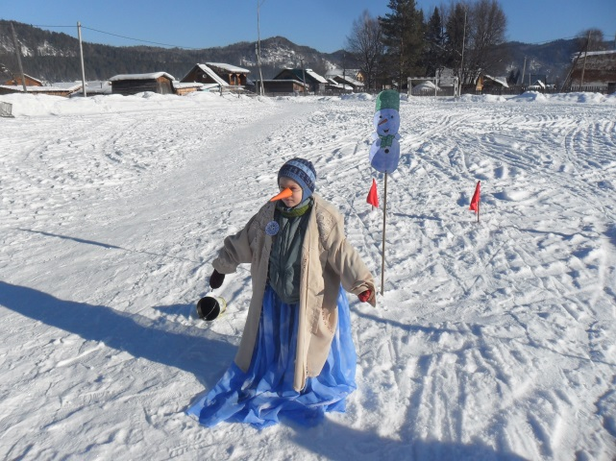

**Ведущий**: Ну, что, убедилась?

**Баба-Яга:**

Ой, обидели бабулечку,   
Ой, обидели старенькую.

**Ведущий:** Чем же мы тебя обидели?

**Баба-Яга:**Вы силу мою волшебную забрали, как же я без неё. Но я вам устрою…

**Ведущий**: Хватит шуметь, лучше расскажи, что в мешке у тебя.

**Баба-Яга:**Инвентарь спортивный, только я вам его не отдам, потому, что ваши дети в хоккей играть не умеют…

**Ведущий (возмущённо):** Не умеют? А, ну-ка доставай свои клюшки, мячи,  сейчас наши мальчишки покажут своё мастерство.

**Игра “ Попади в ворота.”**

*Команда из 3-х человек выстраивается перед своими воротами. По очереди каждый из участников, с определённого расстояния, клюшкой пытается забросить маленький мяч в ворота.*

**Баба-Яга (злится):** Ой, да вы, касатики мои! Разозлили, вы, бабулю пуще прежнего.  
Посложнее вам устрою испытание. Эй, вы - лыжи самоходные, залётные…

***(Достаёт из своего мешка пару лыж)***

**Ведущий**: Это всё что - ли? Как же наши дети поедут на них?

**Баба-Яга:** Эх, вы, недогадливые. Надо их разделить, каждому по одной.

**Игра-эстафета “Кто быстрее перевезёт снежки”**

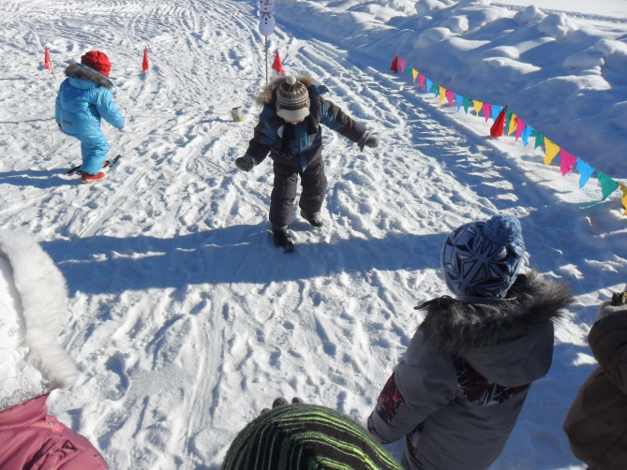

*На старте, друг за другом, выстраиваются 2 команды по 4 человека. По очереди им надеваются по 1 лыже. Участник, скользя на 1 лыже и отталкиваясь другой ногой, должен дойти до указателя – снеговика, взять сеточку со снежками и вернуться назад. Побеждает та команда, чьи участники первыми закончат выполнение задания.*

**Баба-Яга:**

Какие спортивные дети! Ничего не боятся на свете!  
В ледяные пещеры вы пойдёте сейчас,  
Вот уж я посмеюсь, полюбуюсь на вас…

**Игра “Ледяные пещеры”**

*Участвуют все члены команд. Детям предлагается пролезть по “ледяной пещере”*

*мешок из полиэтилена длиной 3 и более метров).*

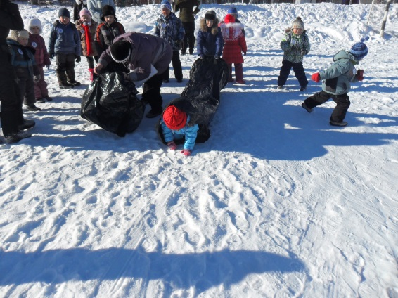 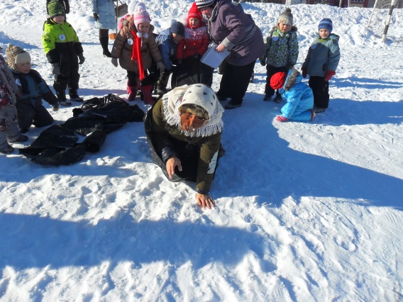

**Ведущий:**Ну, что, Баба-Яга, не получилось у тебя испортить наш праздник.

**Баба-Яга:**Рано радуетесь. Вот я сейчас Кощею Бессмертному  позвоню, он вас быстро усмирит. *(Звонит по сотовому телефону)* посмотрим-посмотрим, как Вы с Кощеем Бессмертным справитесь.

**Ведущий:**Бессмертный, говоришь. А не его ли смерть вон на  дереве качается?

**Баба-Яга:**Тише, тише, ещё услышит кто…

**Ведущий:**А, ну-ка, ребята, давайте достанем смерть Кощея…

**Игра “Попади в цель”**

*На дереве висят 2 воздушных шара с конфетти. Нужно попасть в них снежками, чтобы шары лопнули.*

**Ведущий:**Разлетелась смерть Кощеева на тысячи осколков.

**Баба-Яга:**Ах, так! Быть вам за это снежными фигурами. (Начинает колдовать)

Метёлка волнуется раз,  
Метёлка волнуется два,   
Метёлка волнуется три,  
Снежная фигура замри!

*Баба-Яга обходит всех детей, осматривает; доходит до ведущего и возмущается: А, ты, почему не превратилась в снежную фигуру?*

**Ведущий:**

Есть у меня витамин С  
От злости и гадости на лице.  
Это лекарство тебе надо принять,  
Чтобы весёлой и доброю стать!

*Баба-Яга принимает витаминку, добреет, раскланивается перед детьми.*

**Баба-Яга:**

Извиненья приношу,  
и прощения прошу.  
Больше вредничать не буду,  
И про злость свою забуду.

**Ведущий:** Вот это другое дело, давай дружить.

**Баба-Яга:**Ой, я совсем забыла, я ж вам подарки приготовила, только вот куда дела их никак не вспомню. Что же делать?

**Ведущий:**А давай отправим на поиски подарков детей.

**Баба-Яга:**Нет, им без помощи взрослых, не справиться.

**Игра “Найди подарки”**

*От каждой команды по 2 человека. Они начинают поиск спрятанных подарков. Взрослые помогают детям.*

*Дети должны найти, откапать подарки и принести их своей команде.*

**Ведущий:**

Мы заканчиваем праздник –   
Веселилась детвора.  
На прощанье, вам, желаем  
Быть здоровыми всегда!